Estamos recrutando profissionais que buscam o crescimento junto à empresa.

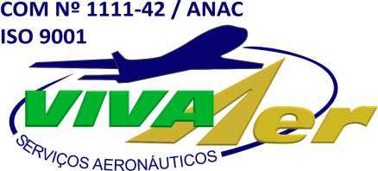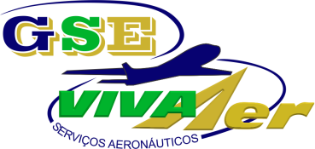

**Faça a diferença na VIVA AER**

DADOS DA VAGA FUNÇÃO: ESTÁGIO EM ENGENHARIA

**Horáriodetrabalho:** segunda a sexta das 08h às15h

**Remuneração:** de R$ 1300 a 2000,00 **Benefício:** vale transporte

**Escopo do trabalho:** Auxiliar nos processos de: desenvolvimento de novos produtos (componentes e acessórios aeronáuticos, GSEs e tooling), desenhos técnicos, planejamento, suporte técnico para a produção, elaboração de instruções de trabalho, auxiliar no desenvolvimento de processos e fornecedores, confecção e validação de protótipos.

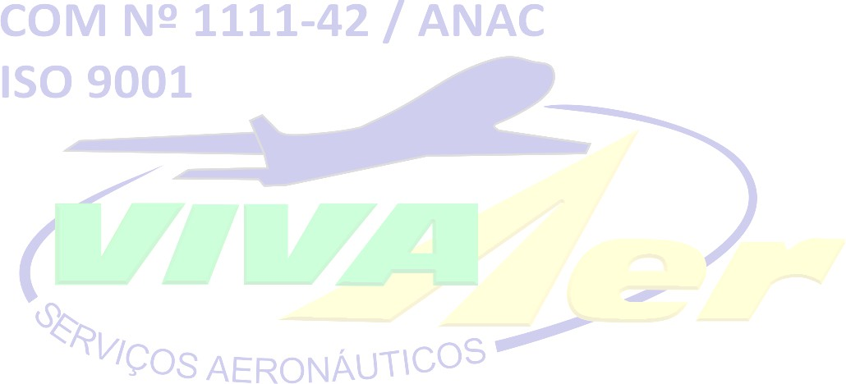

**Requisitos Mínimos:**

Inglês intermediário a avançado

Bons conhecimentos em CAD e Office Conhecimento em SolidWorks

Conhecimento em Excel

Noções de mecânica, ajustes e tolerâncias. Interpretação de desenhos técnicos

**Requisitos Desejáveis:**

Conhecimento em usinagem

Noções práticas de montagem e ajuste mecânico

Conhecimento de manuais aeronáuticos (CMM,

SRM,AMM...)

**Desafios a serem enfrentados:**

Desenvolvimento de produtos com alta diversidade, requisitos técnicos e requisitos de qualidade aeronáutica.

**Enviar currículos para:**

**Formação desejável: Cursando engenharia mecânica, aeronáutica, produção, mecatrônica, processos de produção, tecnólogo na área de produção mecânica.**

**História:**

[**rh@vivaaer.com.br**](mailto:rh@vivaaer.com.br) **ou whatsapp (11) 2438-5178**

**Assunto do email: Estágio em Engenharia**

A Viva Aer é uma empresa do setor aeronáutico, fundada em 1989, que fornece produtos e serviços especializados para linhas aéreas, empresas de manutenção e fabricantes de aeronaves como Embraer e Helibras. Somos certificados pela ISO 9001 e homologados pela ANAC.



**F721.012–rev.00**

Trabalhamoscom comercializaçãodeprodutoseequipamentosaeronáuticos,manutençãohomologada RBAC 145 e fabricação de itens aeronáuticos.

Contamos com uma capacidade fabril para diversos processos de usinagem, estamparia, soldagem, pintura, montagem, inspeções.NDTs, montagem, tratamento térmico, shot peening, entre outros.

**VIVAAER:Indústria,ComércioeServiços Aeronáuticos.**

EstradaMauroAuricchio,71BairroTaboão-MogidasCruzes-CEP:08776-850

Phone: +55 11 2438-5178[www.vivaaer.com.br](http://www.vivaaer.com.br/)